[BXH quần vợt 08/04: Djokovic vững ngai vàng, Federer "xả hơi" trước thềm tái xuất](http://www.tinthethao.com.vn/bxh-quan-vot-08-04-djokovic-vung-ngai-vang-federer-xa-hoi-truoc-them-tai-xuat-d518167.html)

15:08 Thứ ba 09/04/2019

**TinTheThao.com.vnNovak Djokovic vững vàng ở vị trí số 1 thế giới theo bảng xếp hạng quần vợt công bố mới đây.**

Tuần lễ vừa rồi không có sự kiện ATP nào diễn ra, do đó, thứ hạng top 30 thế giới vẫn giữ nguyên. Novak Djokovic dù gây thất vọng ở Indian Wells và Miami vừa qua, song vẫn vững vàng ở vị trí số 1 thế giới với 11.070 điểm.

Khoảng cách giữa Nole với Rafael Nadal - tay vợt số 2 thế giới là 2345 điểm. Dự kiến, cả hai tay vợt sẽ trở lại vào tuần tới thông qua giải Monte Carlo.

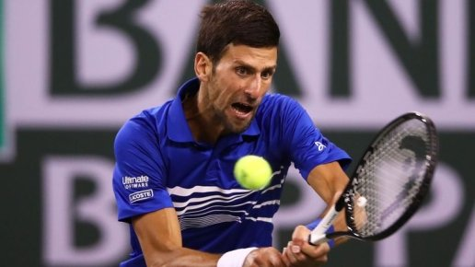

*Djokovic vững vàng ở vị trí số 1 thế giới trước mùa giải đất nện.*

Đứng thứ 3 trên BXH ATP là tài năng trẻ Alexander Zverev. Kể từ đầu mùa giải 2019, Zverev tỏ ra khá mờ nhạt. Giải đấu ở Marrakech tới đây sẽ là cơ hội để tay vợt người Đức chuẩn bị cho mùa giải đất nện khốc liệt.

Với Roger Federer, tay vợt số 4 thế giới sẽ nghỉ ngơi trước thềm tái xuất mùa giải đất nện ở Madrid Masters.

Ở BXH WTA, Naomi Osaka vẫn đang giữ ngôi vị số 1 thế giới. Tuy vậy, khoảng cách giữa Osaka với Simona Halep chỉ còn là 185 điểm. Petra Kvitova đứng vị trí thứ 3, và xếp ngay sau cô là tay vợt đồng hương Karolina Pliskova.

**Top 5 thế giới trên BXH ATP 08/04:**

1. Novak Djokovic 11.070 điểm

2. Rafael Nadal 8.725

3. Alexander Zverev 6.040

4. Roger Federer 5.590

5. Dominic Thiem 4765

**Top 5 thế giới trên BXH WTA 08/04:**

1. Naomi Osaka 5.967 điểm

2. Simona Halep 5.782

3. Petra Kvitova 5.645

4. Karolina Pliskova 5.580

5. Angelique Kerber 5.220